МПК А61В 17/56
Способ доступа к проксимальному межфаланговому суставу пальцев при внутрисуставных повреждениях и поражениях

Изобретение применяется при внутрисуставных повреждениях и поражениях проксимальных межфаланговых суставов.
При внутрисуставных переломах нередко происходит полное разрушение сустава, приводящее к стойкой потере функции пальца кисти. По статистике американского департамента неотложной помощи на 100 тыс. населения приходится 1130 травм верхней конечности. Переломы трубчатых костей кисти составляют 3% от всех травм, 34% от переломов костей скелета и 50%-65% от переломов костей кисти, нарушения консолидации встречается в 11-31% от общего количества больных с этими повреждениями.
Сущность изобретения состоит в возможности полноценной визуализации суставной поверхности, удобстве подбора необходимого трансплантата, а сохранение сухожильных влагалищ позволяет избежать сухожильных контрактур, и сократить сроки лечения.
Способ осуществляется следующим способом.
Производят П-образный разрез по ладонной поверхности основной и средней фаланг. Выделяют, и поднимают, кожно-жировой лоскут до противоположной стороны, выделяют сосудисто-нервный пучок и сдвигают его. Визуализируют коллатеральную связку. Рассекают ее вдоль до надкостницы, сохраняя при этом сухожильные влагалища. Распатором отсепаровывают надкостницу вместе с сухожильным влагалищем сгибателей, удерживателями сгибателей, ладонной пластинкой, и дополнительными коллатеральными связками и капсулой сустава. Выделенный сухожильно-надкостнично-волярный комплекс отодвигают в противоположную от разреза сторону, оголяя при этом ПМФС. Производят гиперэкстензию в ПМФС - shot-gunning. При этом визуализируется вся суставная поверхность основной и средней фаланг. Выполняют основной этап операции. Укладывают упомянутый комплекс на место, и подшивают по краям. Волокна продольно рассеченной коллатеральной связки ушивают рассасывающейся нитью. Ушивают рану, донорскую область.

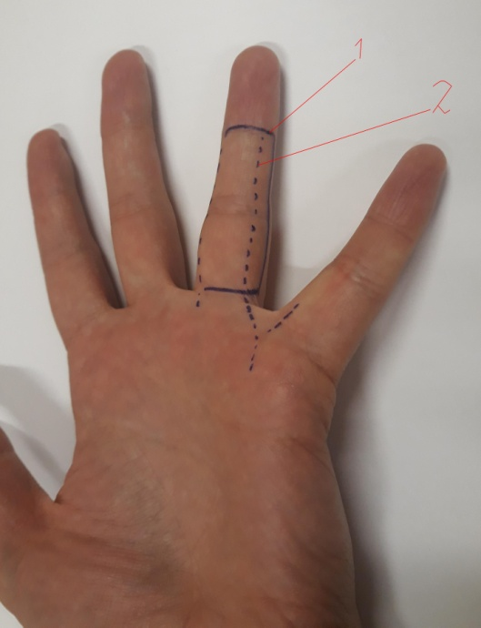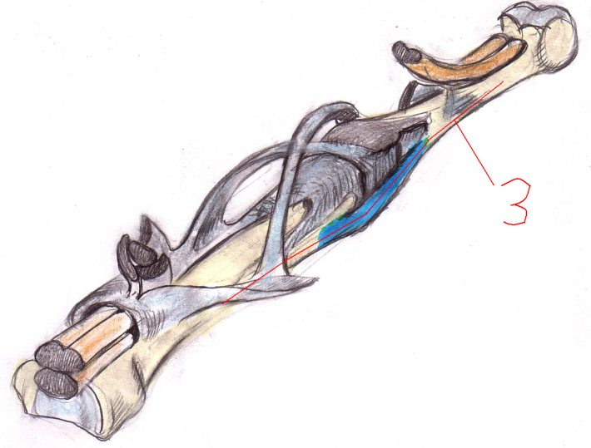
Фиг.1. Схема доступа к проксимальному межфаланговому суставу, где 1 - кожный разрез, 2 - проекция сосудисто-нервного пучка, 3 - уровень отсепаровывания сухожильно-надкостнично-волярного комплекса

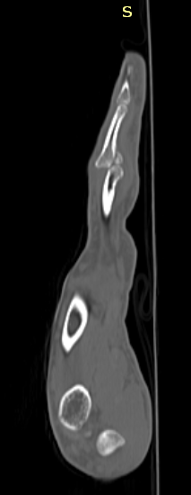
Фиг. 2. РКТ кисти пациента при поступлении на лечение
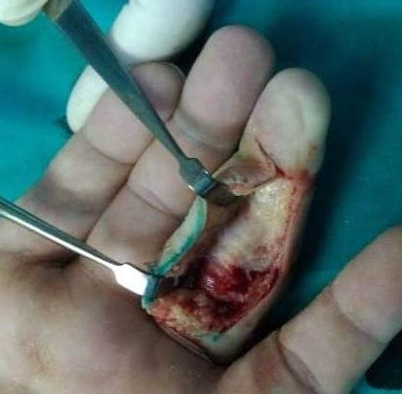
Фиг.3. П-образный доступ к ПМФС

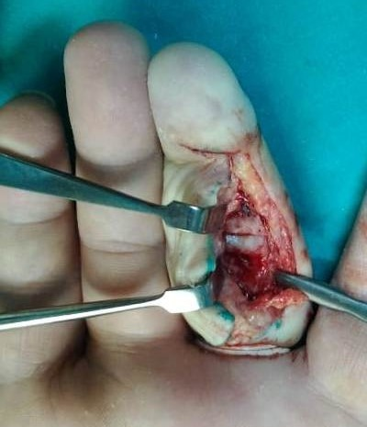
Фиг.4. Выделение сухожильно-надкостнично-волярного комплекса
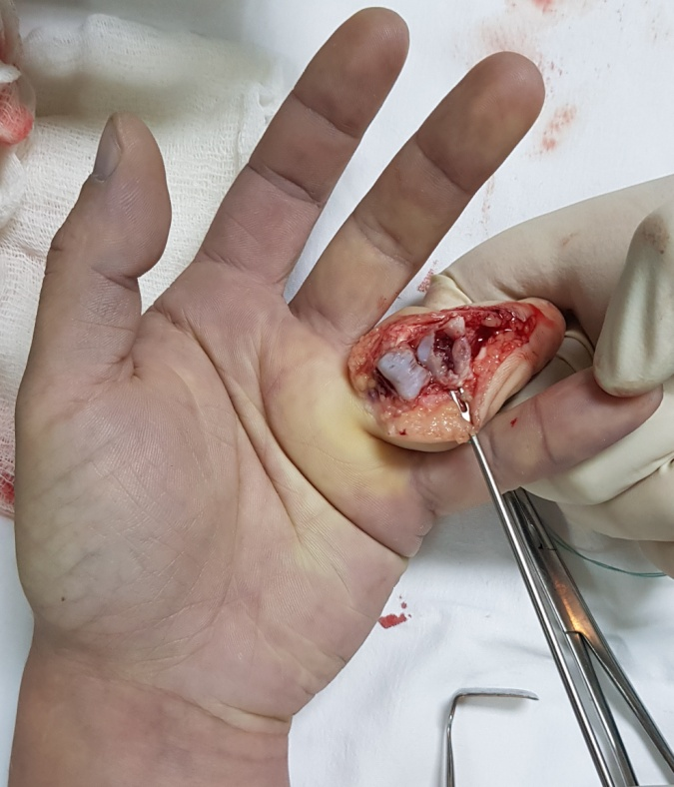
Фиг.5. Гиперэкстензия ПМФС с визуализацией пораженного участка кости

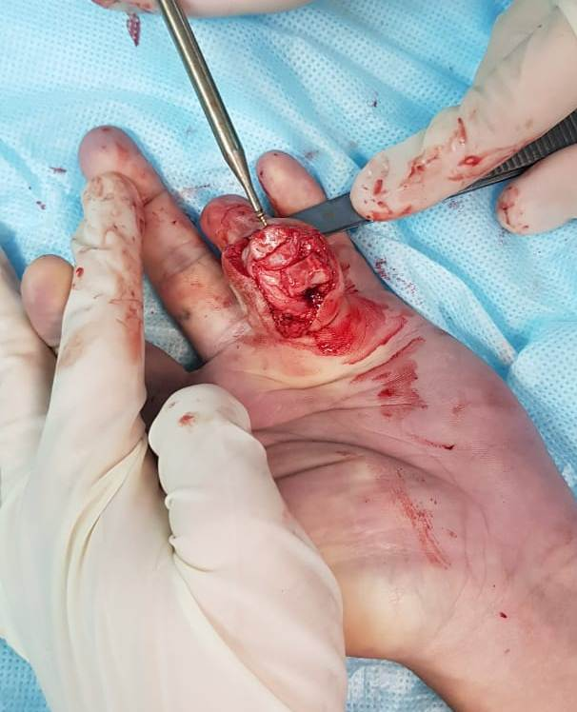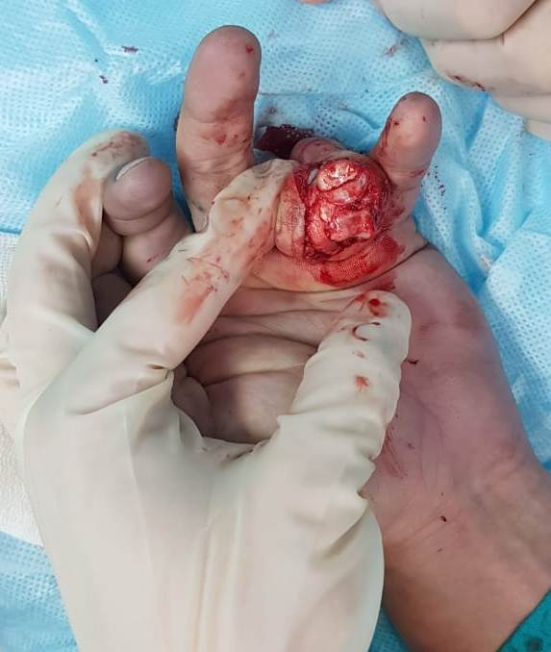
Фиг.6. Аутокостная пластика с фиксацией винтами
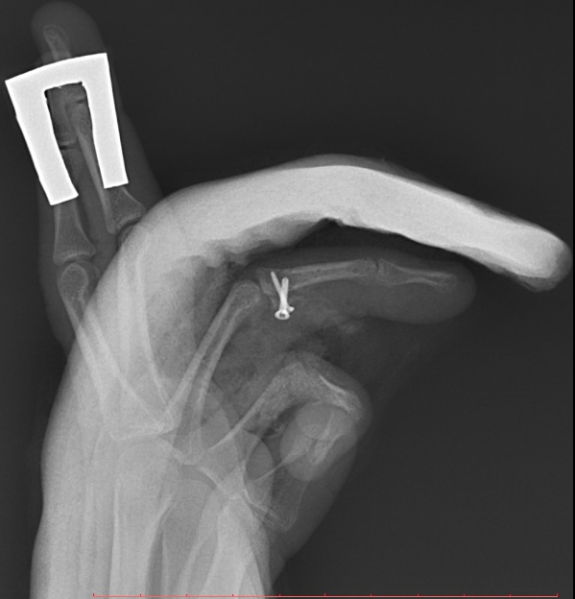
Фиг.7. Рентгенограмма кисти пациента после операции

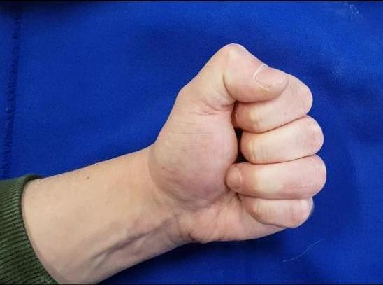
Фиг. 8. Функциональный результат пациента через 3 месяца после операции
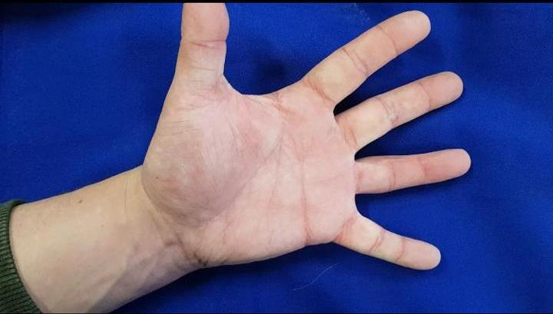
Фиг. 9. Функциональный результат пациента через 3 месяца после операции

